**Рисуем яблоко**

***Уважаемые родители сегодня мы с вами будем учить детей рисовать яблоко. И для того, чтобы у нас все получилось, мы будем двигаться поэтапно:***

1.Предложите ребенку отгадать загадку:

Загляни в осенний сад  
Чудо - Мячики висят.  
Красноватый, спелый бок  
Ребятишкам на зубок.

**(Яблоко)**

1. Рассмотрите вместе с ним натюрморт Петрова- Водкина «Яблоки на красном фоне» (сразу объясните ребенку, что такое натюрморт). Спросите, какой они формы и какого цвета.

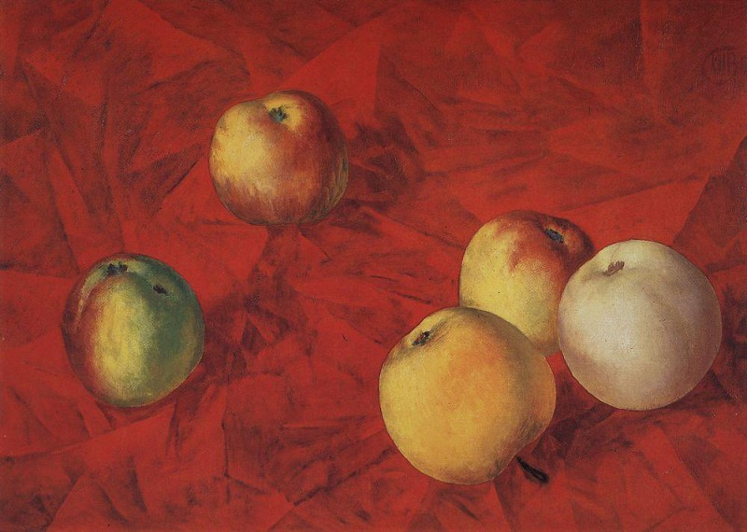

1. Поиграйте с ребенком в игру «Чудесный мешочек» (В темный пакет или сумочку сложите овощи и фрукты. Предложите ребенку на ощупь отыскать среди них яблоко. Еще раз отметьте его форму и то, какое оно на ощупь).
2. Предложите детям нарисовать яблоко в подарок его любимой игрушке. Не забудьте напомнить ребенку о пользе яблок. Для рисования лучше взять восковые мелки или карандаши. (Следите за тем, как ребенок держит карандаш, с какой силой на него нажимает. Если нажим слабый, предложите сделать яблочко румяней. Обратите внимание ребенка, что яблочко гладкое, раскрашивая, мы не заходим за его контур и раскрашиваем яблоко в одном направлении). По окончании работы вместе с ребенком рассмотрите рисунок, похвалите его, но не общими словами. а конкретно за что (красивая форма, яркие цвета, аккуратное раскрашивание). Если ребенок не против, вместе с ним дополните рисунок (нарисуйте ветку, на которой яблоко висит, или тарелку, на котором лежат еще яблоки).
3. Прочитайте ребенку стихотворение Я. Акима «Яблоко» Яблоко спелое, красное, сладкое. Яблоко хрусткое, с кожицей гладкою. Яблоко я пополам разломлю, Яблоко с другом своим разделю.
4. И не забудьте угостить ребенка яблоком!